UNIVERSIDAD NACIONAL AUTÓNOMA DE HONDURAS

FACULTAD DE INGENIERÍA

DEPTO. DE INGENIERÍA EN SISTEMAS

BASES II

IS-601

PAC-III de 2022



**Práctica Integration Services**

Catedrático Ing. Cindy Euceda

Depto. de Ingeniería en Sistema

Presentado por:

Nombre: Joaquín Isai Salgado Dávila

Número de cuenta: 20091012687

Tegucigalpa M. D. C., 07 de noviembre de 2022

Restaurando Base de Datos AdventureWorksDW2019

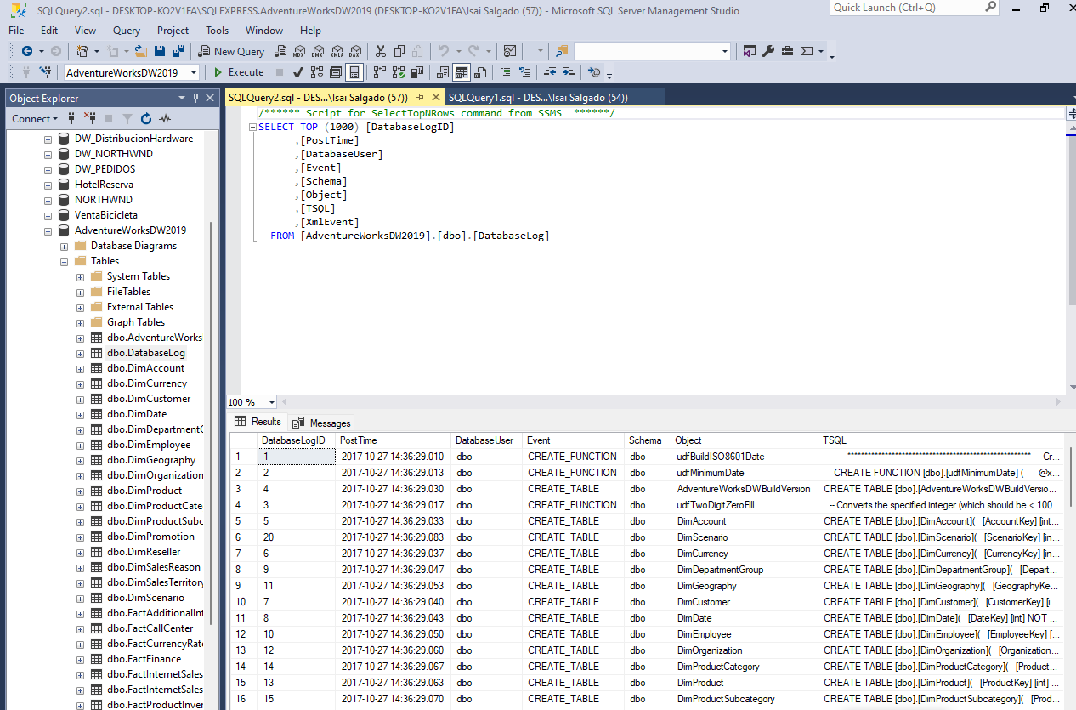

Creando el DataFlowTask

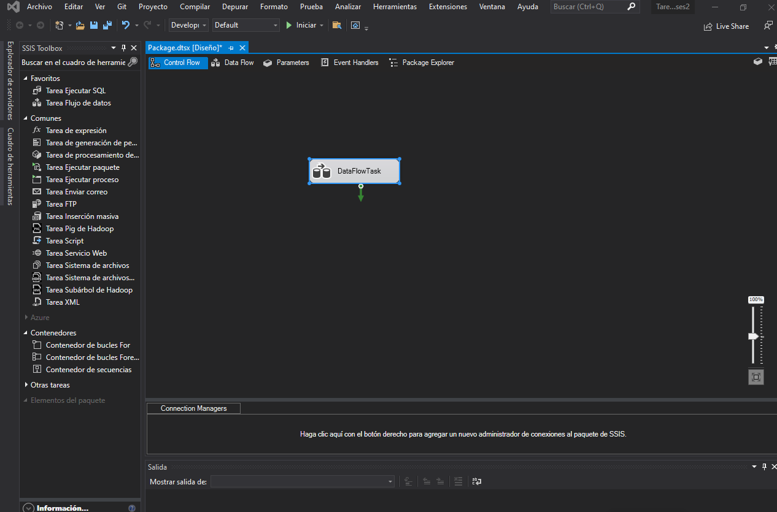

Conectando al Servidor

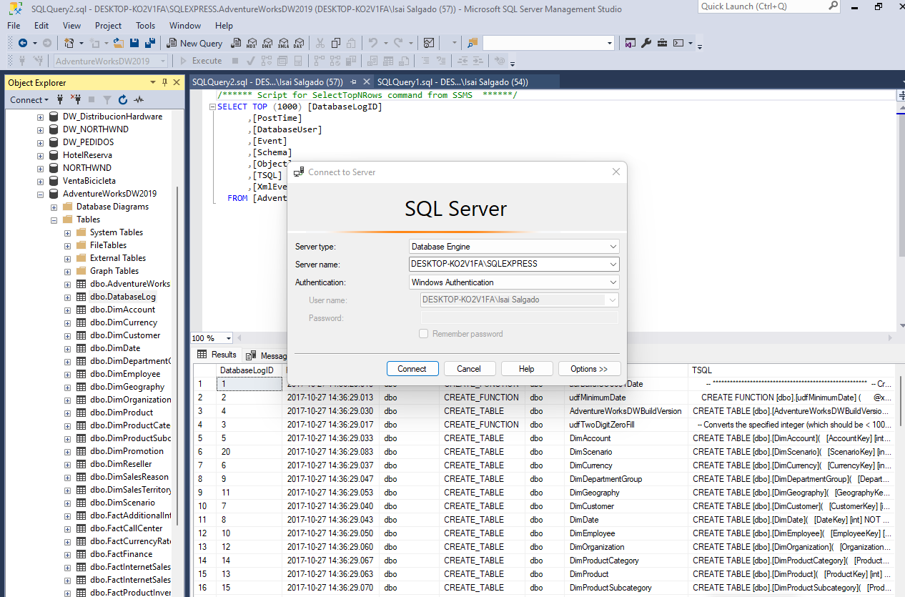

Seleccionando adventure work 2019

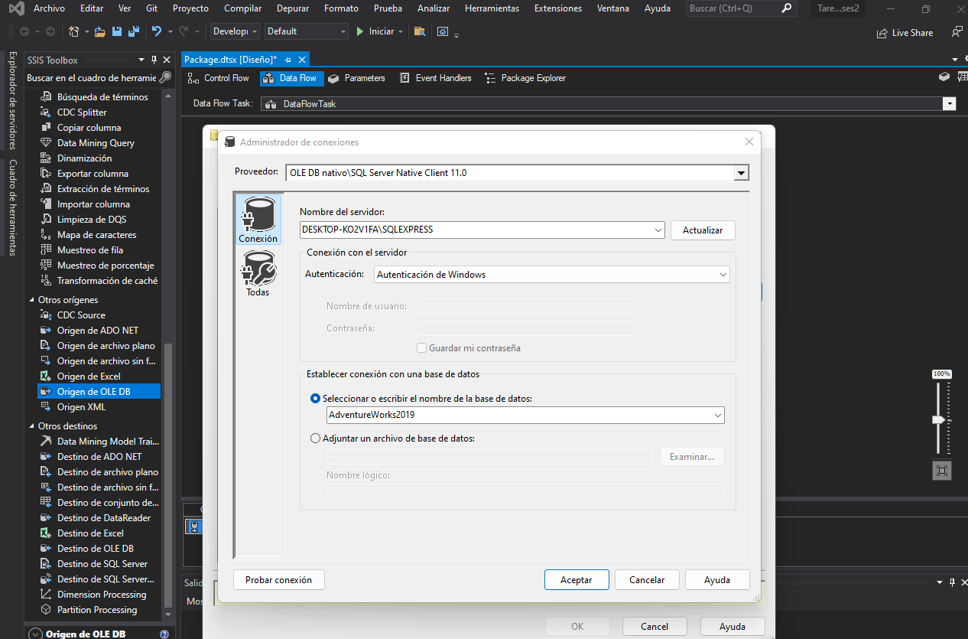

Copiando la consulta

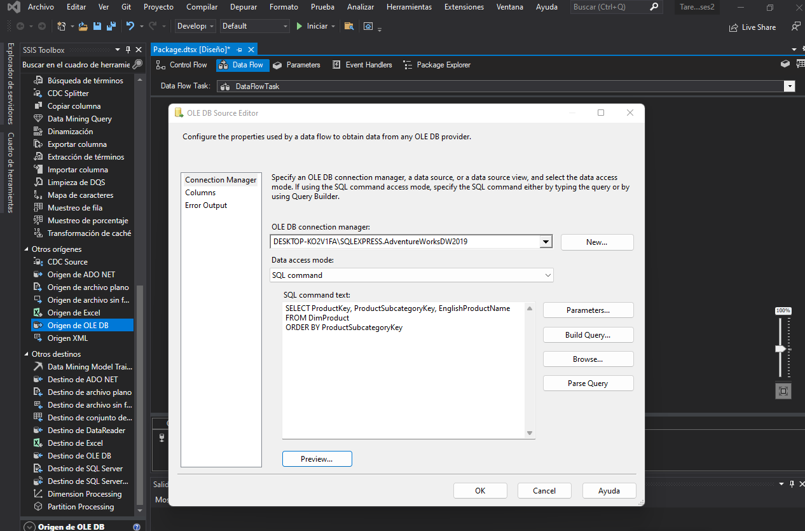

Visualizando la consulta

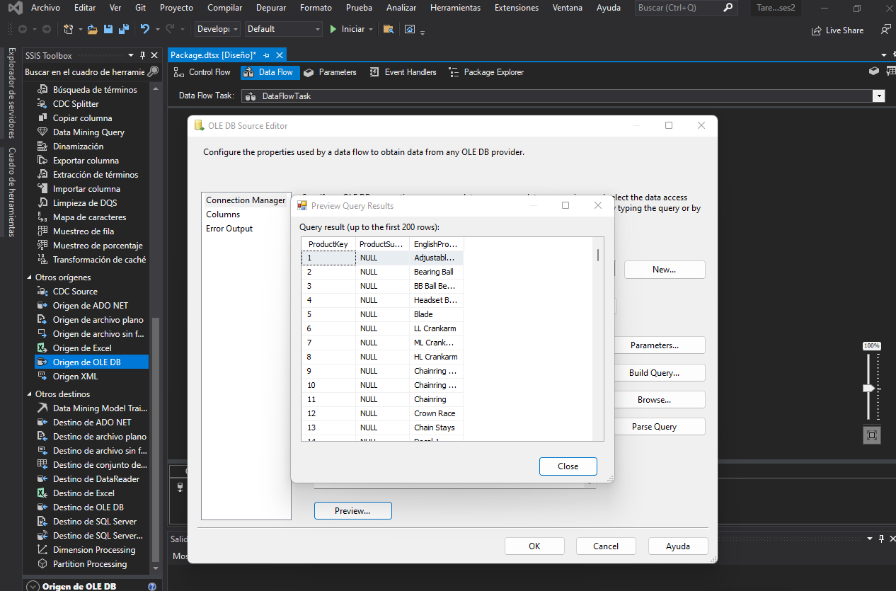

Cambiando a true

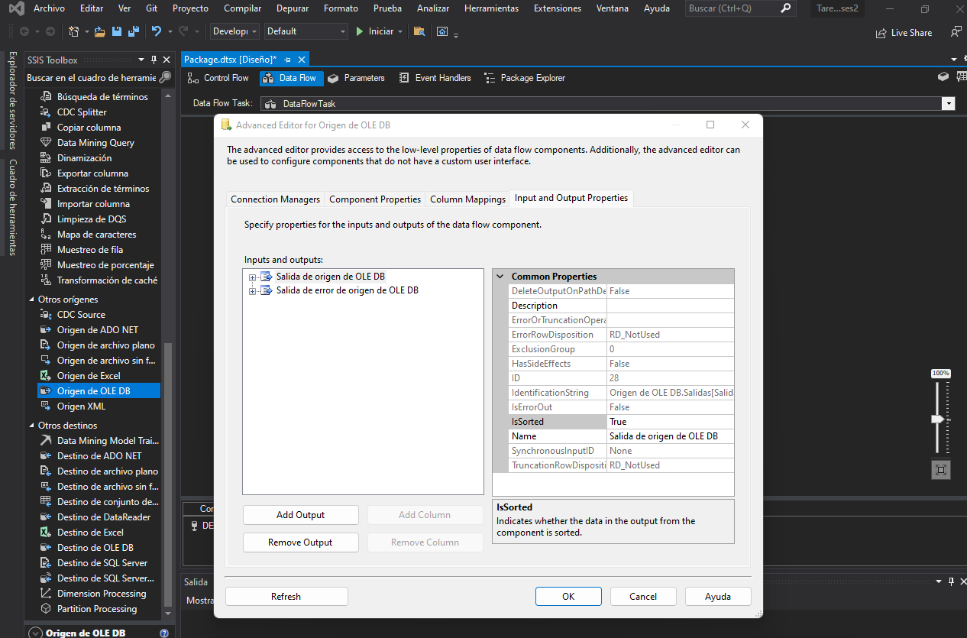

Colocando 1 en sortkey Position

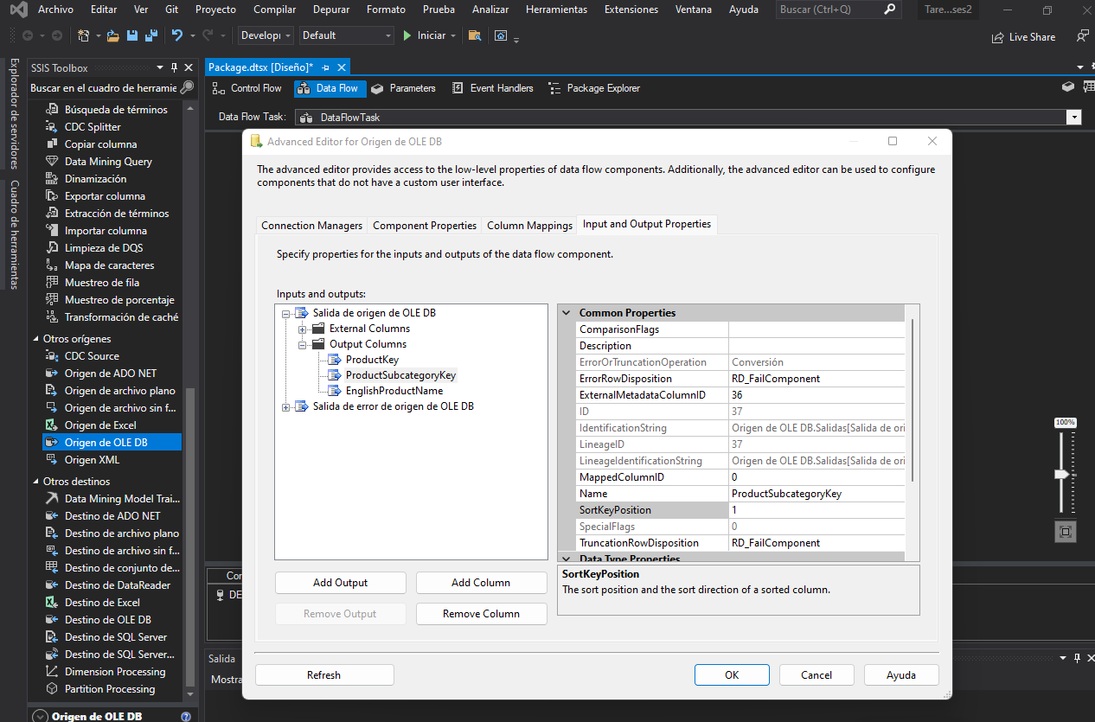

Agregando otra tarea OLEDB

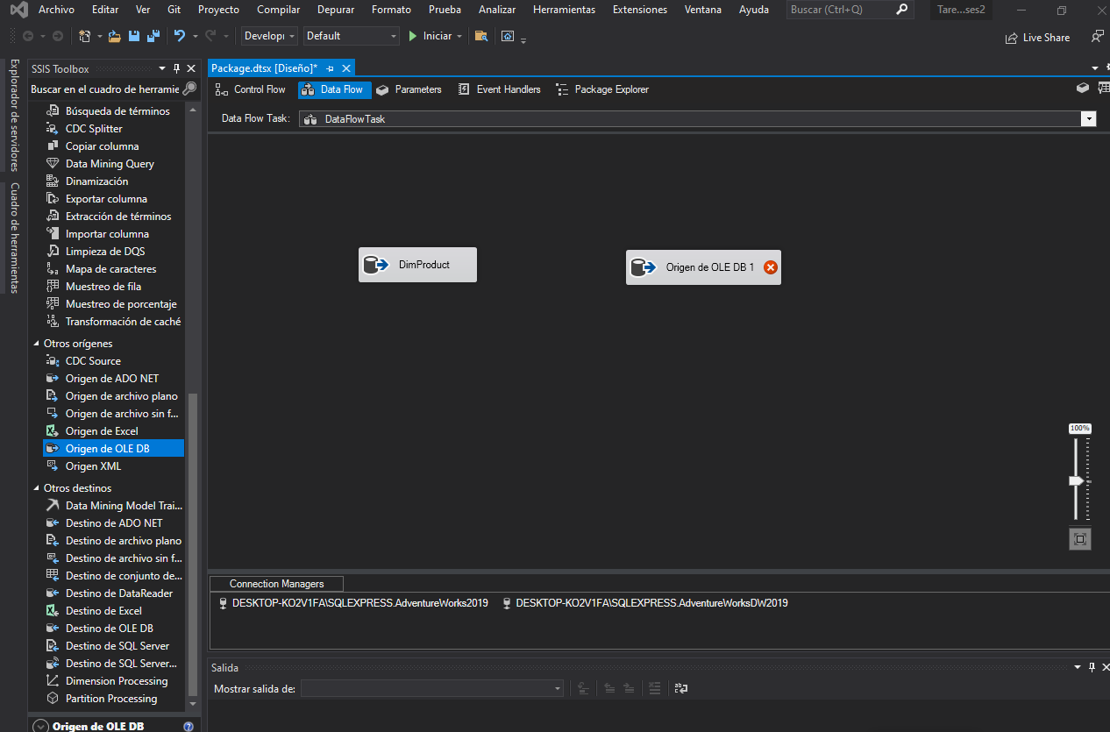

Agregando el comando

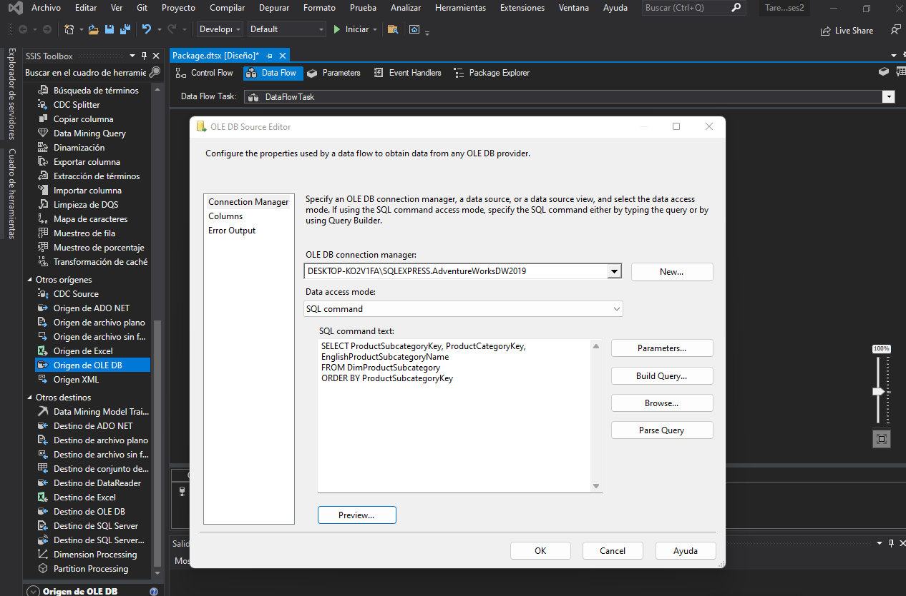

Estableciendo el Meger Join

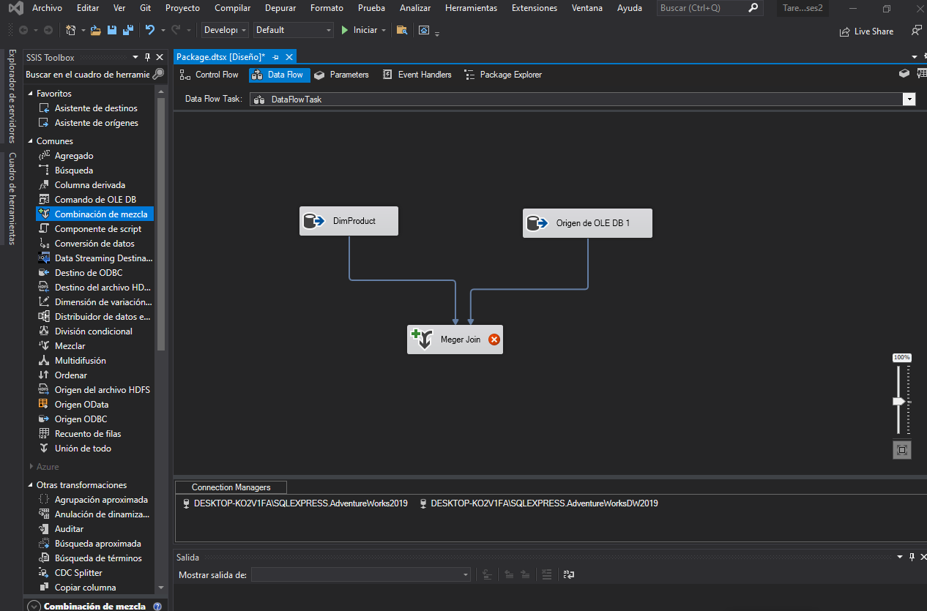

Seleccionando los valores a obtener

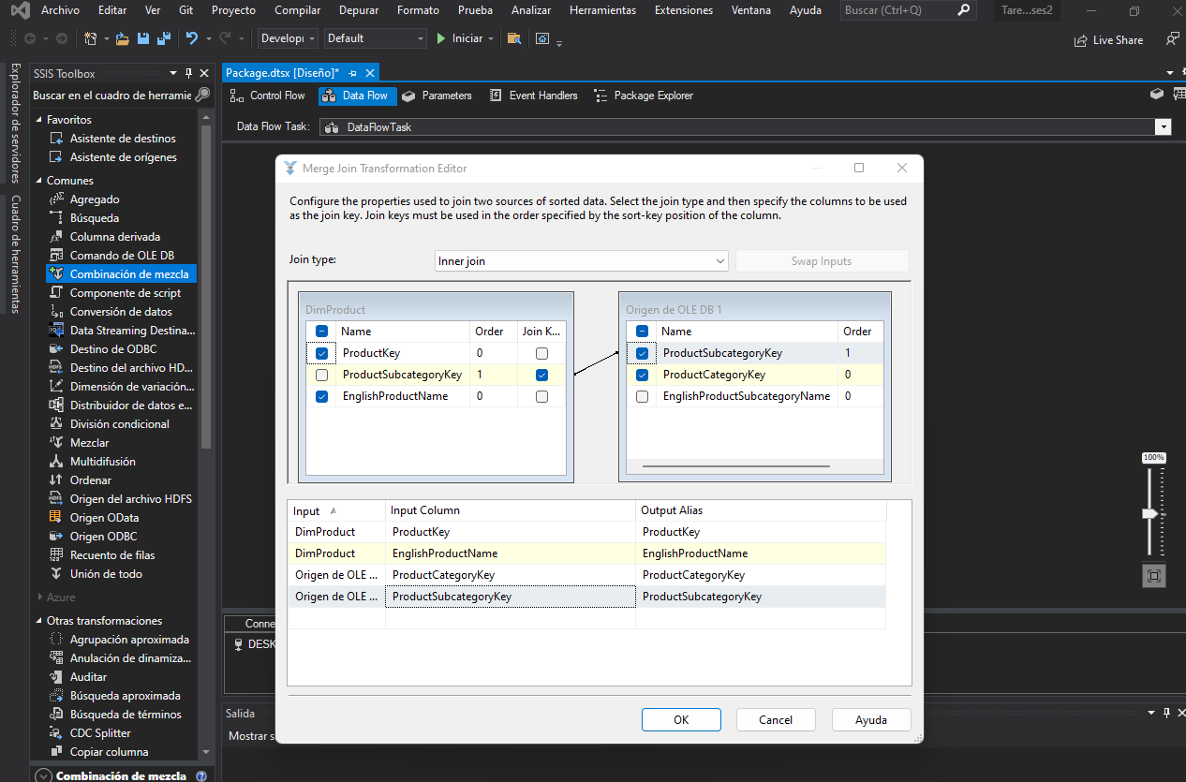

Conectando ordenar y right

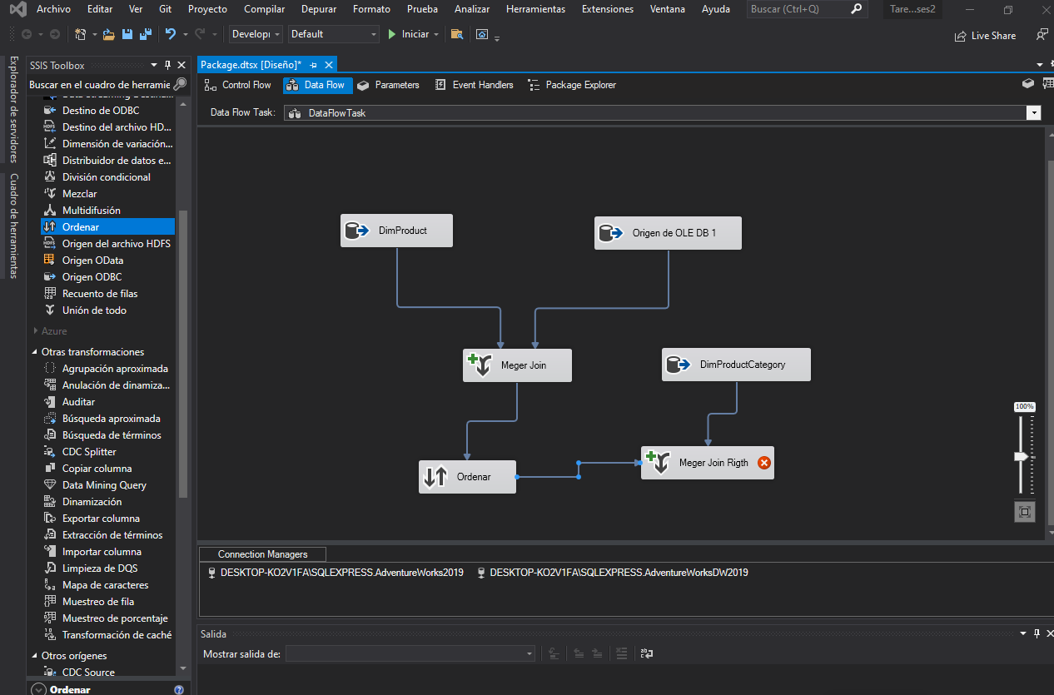

Seleccionando los valores de la columna

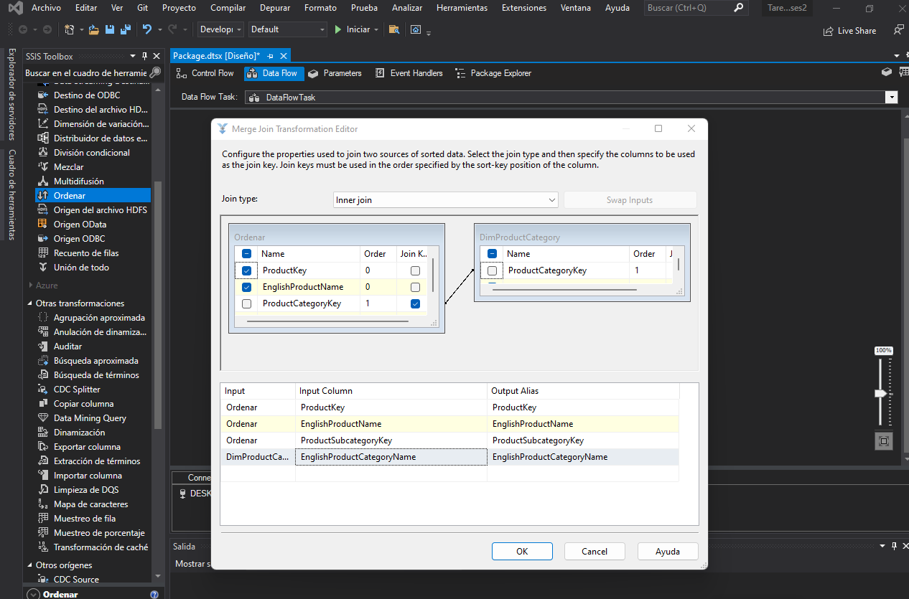

Agregando OleDB y probando la consulta

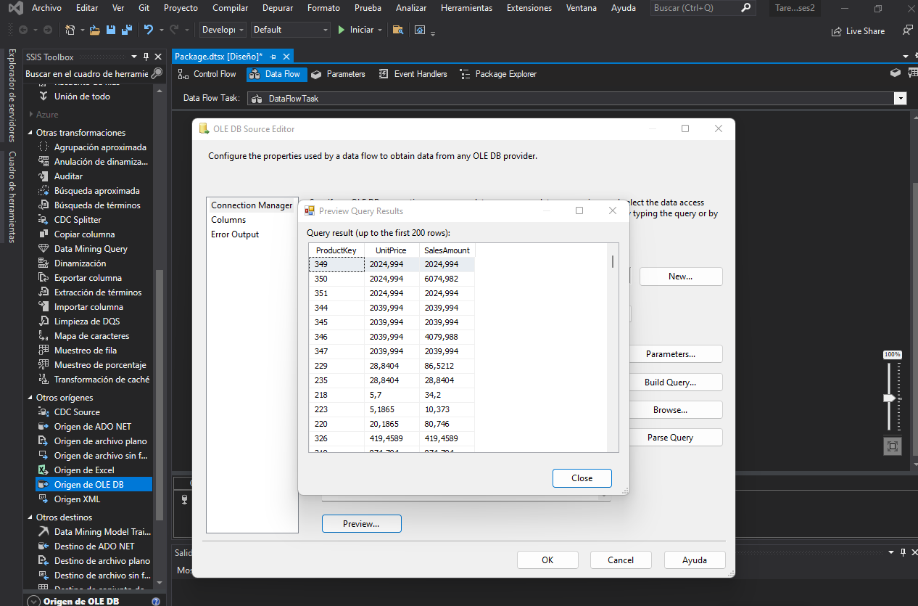

Flujo Terminado

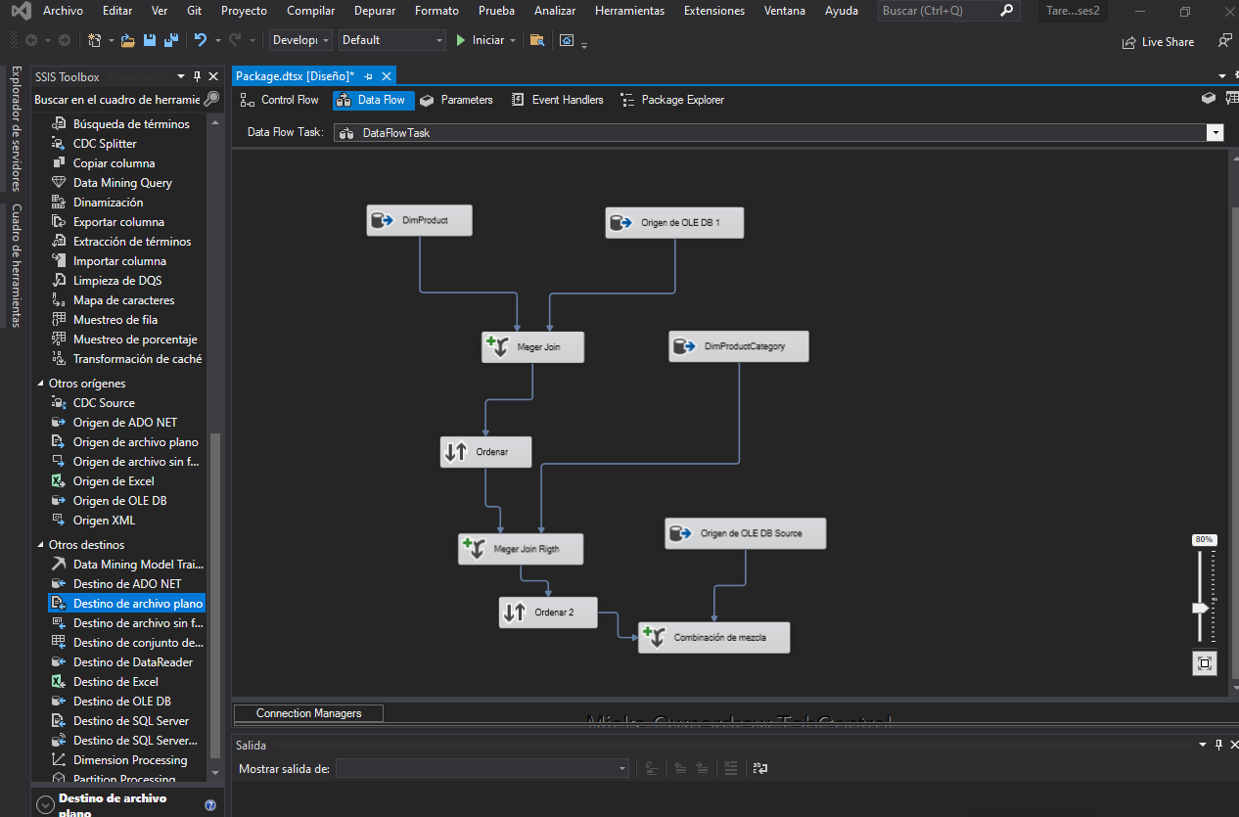

Flujo Ejecutado

